|  |  |  |
| --- | --- | --- |
| **Projekttitel:** | Erklärung von HTML-Grundlagen über einen Webauftritt | |
| **Ausgangssituation / Problembeschreibung:** | *Ich möchte eine Möglichkeit haben mein Wissen über die Grundlagen von HTML durch eine Webseite darzustellen und weiterzugeben.* | |
| **Projektgesamtziel:** | *Eine Webseite in der mehrere Html Komponenten, eine dazugehöriges Css-Sheet, Bilder, Downloads und Links übersichtlich abgebildet sind.*  *Auserdem sollte die Webseite einen Überblick über die Thematik von HTML-Grundlagen geben.* | |
| **Projektart:** | *Serverbasierende Webseite* | |
| **Projektgruppe** | *Felix Gerber* | |
| **Projektauftraggeber/in:** | Francesco Lurati | |
| **Projektdauer:** | Geplanter Beginn: *10.09.2021*  Geplantes Ende: *29.10.2021* | |
| **Persönliche Ziele:** | *Darstellung von Grundlagen*  *Weitergeben von Wissen durch eine Webseite*  *Css besser verwenden können* | |
| **Meilensteine:** | |  |  | | --- | --- | | **Meilensteine:** | **Datum:** | | *Projektantrag* | *10.09.2021* | | *Design fertig* | *17.09.2021* | | *Grundseiten HTML* | *24.09.2021* | | *Funktionelle Css Datei* | *08.10.2021* | | *Testing* | *15.10.2021* | | *Abgabe* | *26.10.2021* | | |
| **Projektressourcen:** | |  |  | | --- | --- | | **Ressourcen:** | **Beschreibung:** | | *Personal* | *1 Personen* | | *Entwicklungsumgebung* | *XAMPP / Atom* | | *Programiersprachen* | *HTML / CSS* | | |
| **Projektrisiken und -unsicherheiten:** | *Es sind keine Risiken zu erwarten, da der Zeitpuffer gross genug ist um jegliche Komplikationen, im Verhältnis zu den Kompetenzen, auszugleichen.* | |
| **Unterschrift /**  **Abnahme** | Kunde:  Francesco Lurati  _________________________ | Projektleiter:  *Felix Gerber*  _________________________ |

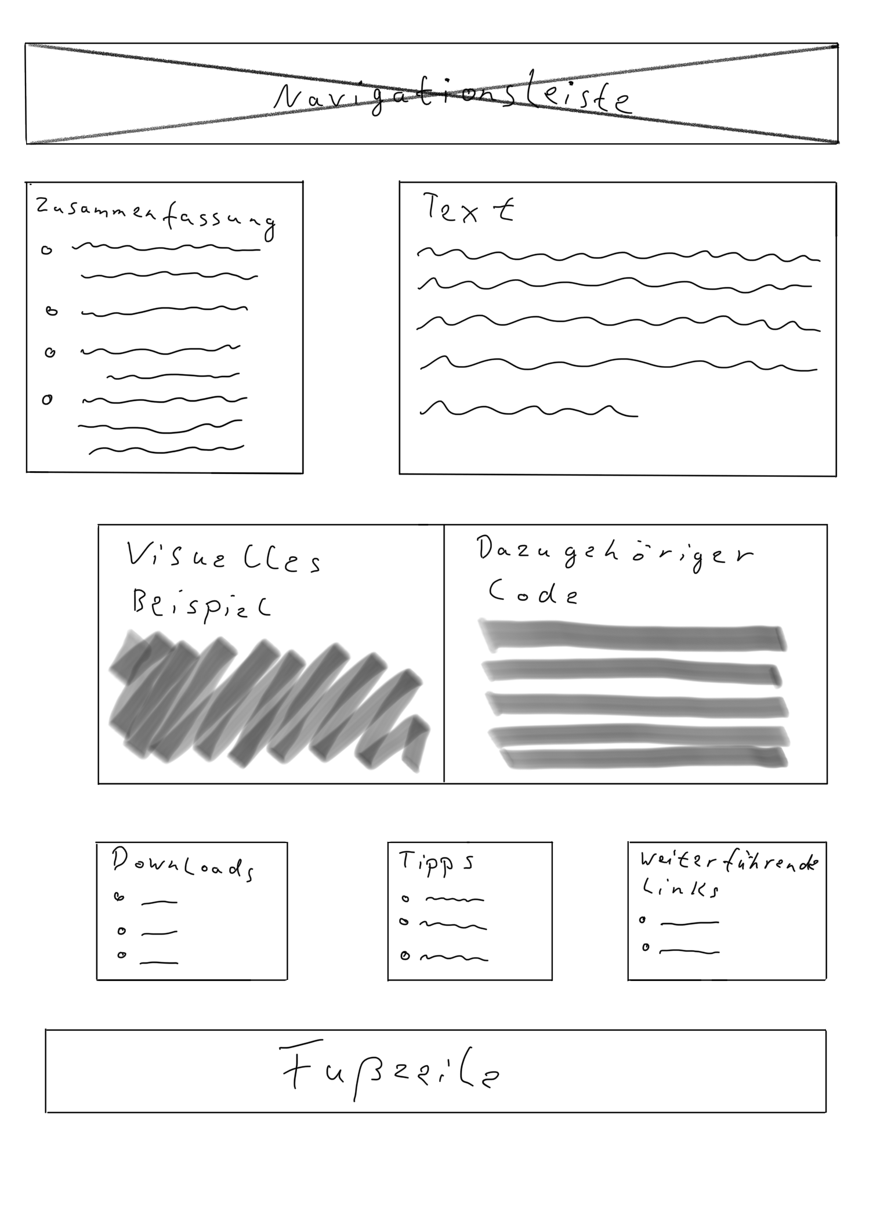

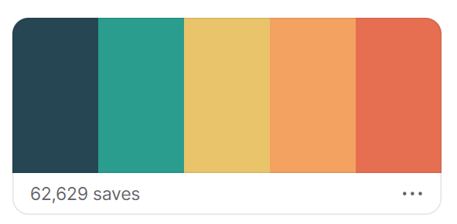  
https://coolors.co/264653-2a9d8f-e9c46a-f4a261-e76f51

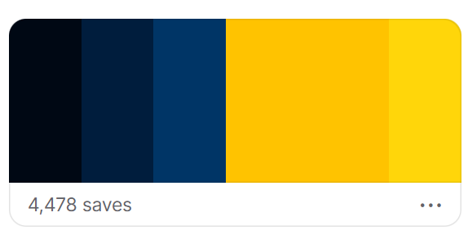  
https://coolors.co/000814-001d3d-003566-ffc300-ffd60a

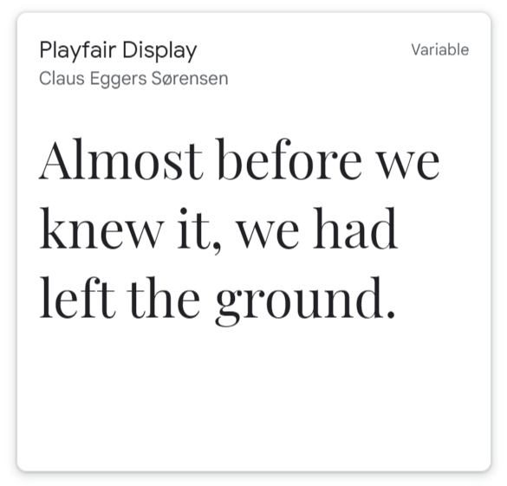

Arbeitsschrittdokumentation:

* HTML Homepage erstellen
* Seite 1-5 erstellen
* CSS Grunddokument erstellen
* Text implementieren (HTML-anpassen)
* «Boxen» erstellen für einzelne Komponente
* Text formatieren (CSS-anpassen)
* Bilder/Code hinzufügen
* Links hinzufügen
* Fussleiste erstellen
* Textformatierung finalisieren
* Farbe und Schrift überprüfen